Karta pracy

Zadanie 1:
Na podstawie schematu rozpoznaj organy rośliny. Wpisz odpowiednio w tabelę nazwy i funkcje:

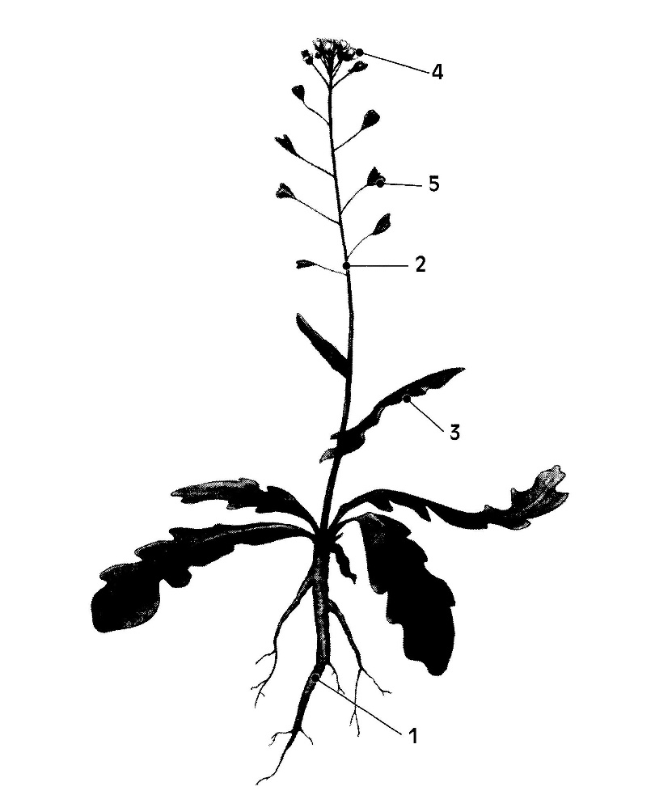
Numer | Nazwa organu rośliny | Główna funkcja | Funkcje dodatkowe

Zadanie 2:
Z pomocą atlasu roślin ułóż krzyżówkę, której hasło brzmi „DOLINA BARYCZY”.

